# Analyse of user experience with the Attrakdif’s méthode in a site web (Aha Idées)

[Avancement du travail]

Jean Paul Castro[1], Igor Simon[2], Ismail Elgharmali[3], Ignacio  CASTAÑEDA

RÉSUMÉ : Le présente article est une recherche de l’expérience de l’utilisateur pour mener une amélioration du site web “Aha Idées”, lequel est une plateforme qui permet partager, discuter et évaluer les idées dans un travail de groupe, donc, l’objectif de cet article est identifier des pistes pour améliorer le site web de Aha Idées. A cette fin on a utilisé une méthodologie mixte en mise en place la méthodologie AttrakDiff et une enquête a un groupe de test qui avait teste et se familiariser avec le site web dans une exercice propos de partage des idées par rapport à la thématique du transport public de la Ville de Nancy, pour à la fin obtenir le retour d’expériences et des possibles pistes des améliorations pour l’expérience de l’utilisateur selon les résultats obtenus produit des retours et commentaires du personnes participants au questionner.

MOTS-CLÉS : User Experience, AttrakDiff, Perception de l’utilisateur, Aha Ideas.

## 1. Introduction

Dans nos jours, il y a une grande disponibilité des divers site web et applications avec fonctionnalités similaires,

Le site web Aha Idea est une plateforme qui permet de partager, discuter et évaluer les idées dans un travail de groupe que ça soit dans le milieu académique ou professionnel. Le site est encore de phase d’amélioration, donc le but de cet article est d’évaluer l’utilité et l’attractivité du site en se basant sur les résultats d’un questionnaire qui permet de voir les différentes perceptions des utilisateurs du site selon la méthodologie AttrakDiff.

2. Méthodologie

Afin mener notre étude d’évaluation du site web Aha idea on a défini un scénario d’usage afin d’avoir des résultats concrètes pour un exemple d’application réelle.

Le scénario est de créer un projet dans la plateforme sous le nom **« Le transport public de la ville de Nancy »**, les utilisateurs doivent participer dans ce projet en essayant de partager leurs idées et propositions pour l’amélioration de la qualité des services des transports en commun de Nancy et participer dans le choix des nouvelles propositions des moyens de transport plus adaptés et plus écologique et qui répond aux attentes des nancéiens.

La collaboration dans cette étude consiste à suivre les consignes suivantes :

1. Vous devez vous connectez sur votre compte personnel sur le site
2. Vous devez rejoindre le workshop préalablement créé
3. Vous proposez une idée ou plus dans le groupe
4. Vous choisissez et votez quelle est votre idée préférée
5. Vous commentez une idée ou plus
6. Vous devez répondre aux questions du questionnaire

Le questionnaire à comme but de résumer l’expérience utilisateur des collaborateurs en regroupant leurs différentes réponses au questions suivantes :

1. Avez-vous rencontré des difficultés lors de la navigation sur le site ?
2. Avez-vous trouvé l'interface esthétique et attractive ?
3. Avez-vous trouvé l'interface intuitive ?
4. Quel est votre avis du site web de Aha Idées ?
5. Quel outil ou partie du site web a attiré le plus votre attention ?
6. Qu’est-ce que vous proposez pour améliorer le site web ?

3. Résultats

Les résultats obtenus dans le groupe de test aux questionnaires en format Google Forms (<https://forms.gle/SPyqVZLFxaqWtCFk8)> se présent ci-après, au total on a reçu 11 réponses au questionnaire, entre lesquels les résultats le plus remarquables se peuvent voir su la figure 1 et 2, dans lesquels se peut voir qui a une relation entre les difficultés trouvées lors de la navigation et la manque d’intuitivité sur le site.

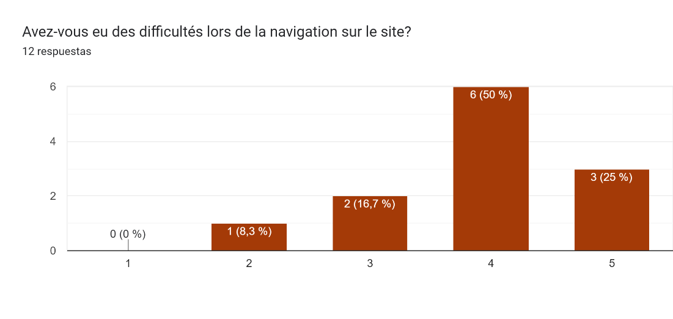

**Figure 1**. Diagramme des barres avec la fréquence de réponse pour la question 4, soient 1 : Aucune difficulté, 5 : Beaucoup des difficultés

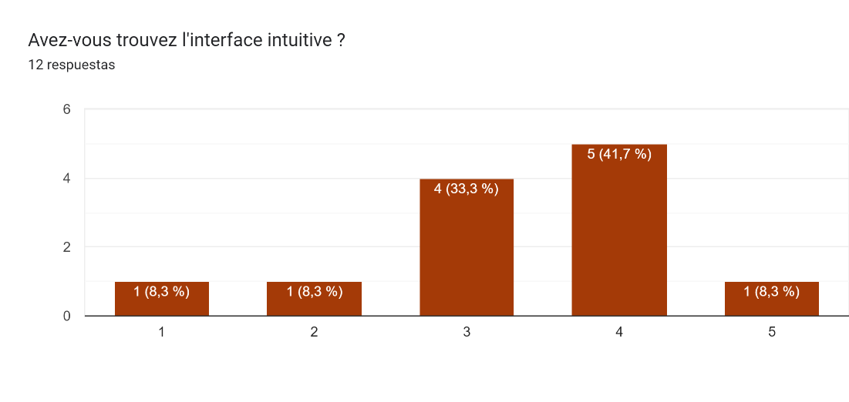

**Figure 2**. Diagramme des barres avec la fréquence de réponse pour la question 4, soient 1 : Très intuitive, 5 : Pas du tout intuitive.

4. Références bibliographiques

1. Étudiant de Géographie de l’Universidad Nacional de Colombia et Master Urbanisme & Aménagement – IUVTT. Email : alcastrov@unal.edu.co
2.
3. Ingénieur matériaux diplômé de L’EEIGM Nancy et étudiant en Master IDEAS à l’ENSGSI Nancy Email : elgharmali.ismail@gmail.com